江门职业技术学院应聘人员报名表
姓 名 |  |  |  | 身份证号
性 别 |  | 最高学历 |  |  |  |  |  |  |  | 最高学位名称 |  |  |  |  |  |  |  |  |  |  |  |  | 贴照片处
毕业院校 |  |  |  |  |  |  |  |  |  | 毕业时间
本科专业 |  |  |  |  |  |  |  |  |  | 研究生专业
专业技术  职务 |  |  |  |  |  |  |  | 已考取有关资格
现工作  单位 |  |  |  |  |  |  |  | 报考岗位(可多报)
政治面貌 |  |  | 婚否 |  |  |  |  | 配偶姓名 |  |  |  |  |  |  |  | 配偶  单位
通讯地址 |  |  |  |  |  |  |  |  |  |  |  |  |  |  |  |  |  |  | 邮政编码
联系电话 |  |  |  |  |  |  |  | Email: |  |  |  |  |  |  |  |  |  |  | 户籍所在地
联系电话 |  |  |  |  |  |  |  |  |  |  |  |  |  |  |  |  |  |  | 籍贯
简 历
（自高中起，时间到月）
工作或
社会实践
经 历
奖 惩
情 况
主要科研
成果
（论文、著作等）
提交的背景加分材料名称
注意：本表中所填内容以及所提供材料应真实有效，如有不实之处，取消录用资格。

报名材料

注：文件图像要求清晰，不符合格式要求视为报名不成功。

应聘者姓名： 应聘岗位： 学历：
毕业院校： 专业： 是否应届：

一、个人免冠正面彩色全身生活照

二、身份证正反面
正面

反面
三、毕业证、学位证、应届毕业生就业推荐表、成绩单、暂缓就业协议书
本科毕业证

学士学位证

研究生毕业证

硕士学位证

各级学历证书电子注册备案表（学信网）
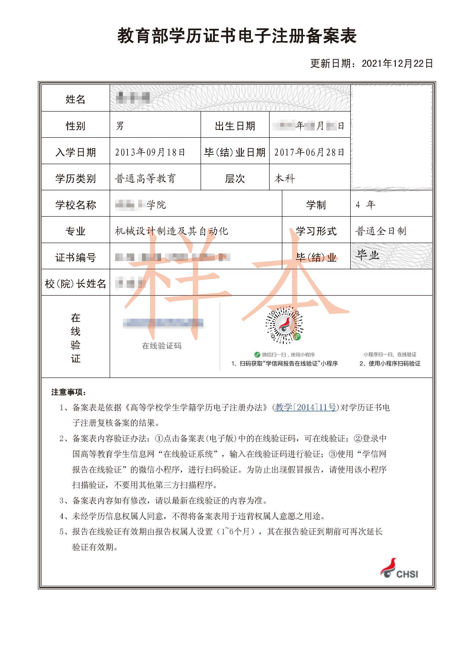
各级学位认证报告（学信网）
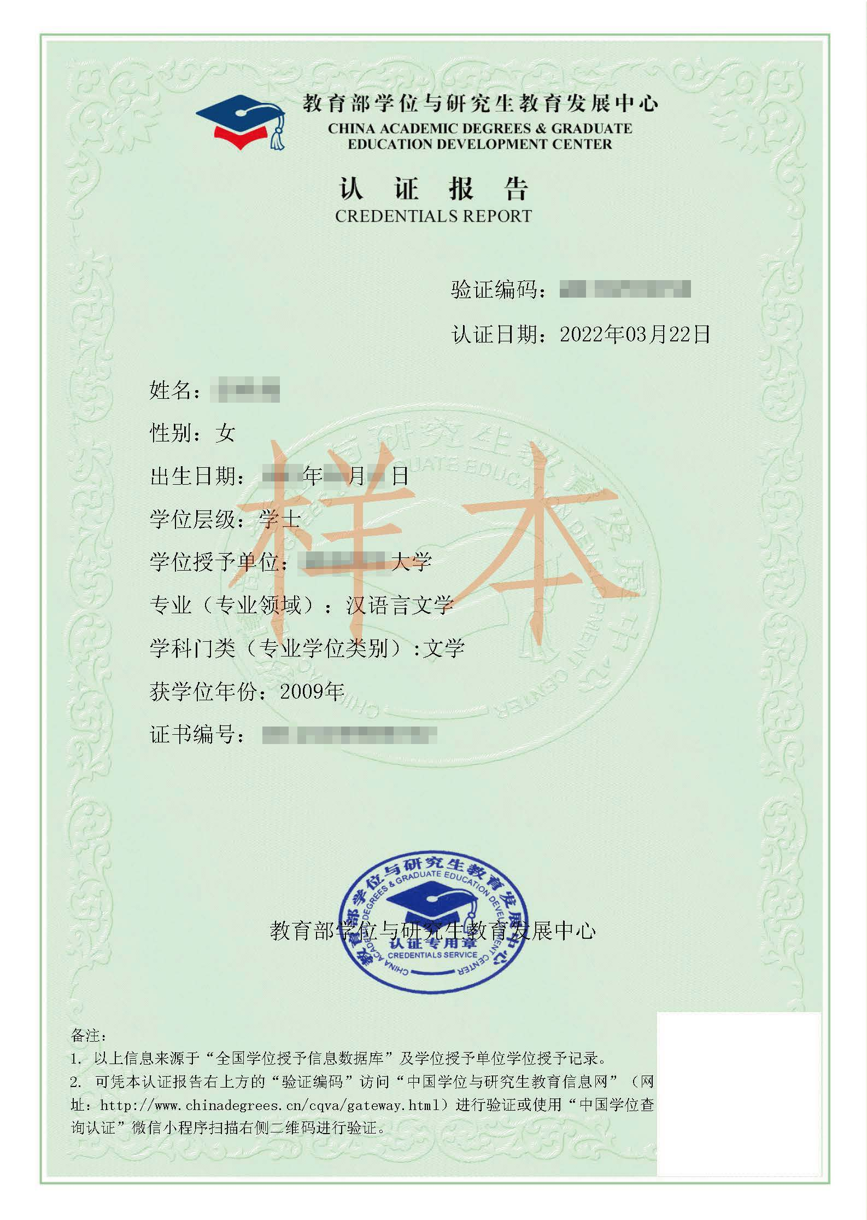
就业推荐表
成绩单
暂缓就业协议书
境外留学归国人员《留学回国人员证明》、国家教育部境外学历学位认证材料

四、按招聘条件要求提供相关专业技术（职业）资格证书
五、中共党员（含预备党员）证明
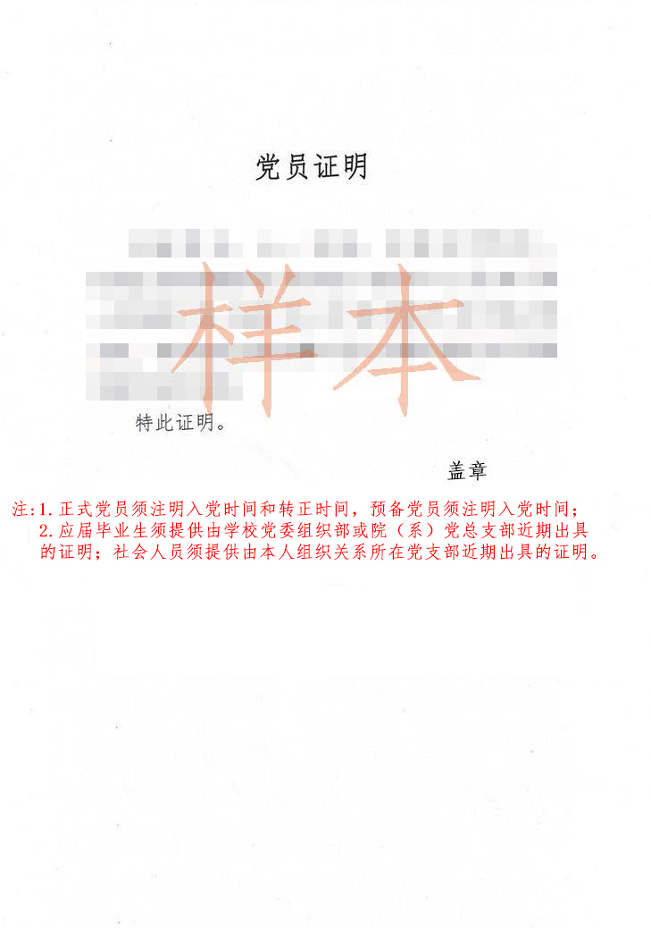
六、背景材料评分（对照附件3添加相关背景材料）

